La civilización se da cuando aparecen las primeras ciudades, para ello se requiere:
*Territorio
*Normas
*Organización política, económica y social
*División del trabajo
*Religión
*A partir de la domesticación de animales y plantas el hombre se asienta
*La población crece y necesita quien los dirija
*Trabajos específicos: alfareros, tejedores, metalúrgicos, etc.
*Guerreros
*Sacerdotes
*Rey (organización política)
*Esas autoridades hacen las leyes, juzgan y castigan si no se cumplen, dirigen ejércitos, algunas veces es el supremo sacerdote.
*Se aprovechan los recursos de donde se vive.
*Construcción de canales y diques.
*Ciencia (matemática, ingeniería, hidráulica, etc.)
*Murallas, torres, palacio, tumbas, monumentos, etc.
*Escritura (saber muy importante)

Primeras Civilizaciones: Mesopotamia 3000 a.C. (Cercano Oriente= Asia Menor)
Egipto 2800 a.C.
Grecia: Insular
Continental
Continental
- Civilización Cretence o Minoica (Rey Minos) (2400 a.C.): Creta se destruyó por causas naturales o por invasiones Micénicas.
- Invasiones Aqueas del norte 1800-1500 a.C.
Fundan la civilización Micénica.
Establecen pequeños reinos en el Peloponeso.
*Tirinto
*Pilos
*Argos
*Mecenas

- Invasiones Dorias
Destruyen
Se pierde la escritura
Muchos se escapan
Se produce la edad oscura
Hasta el 800 a.C.

4)800 a.C. aparecen las Polis (Grecia Arcaica)
Se expanden a las costas de Italia y Francia
Colonización Griega (Fundaron Polis)
Imperio Persa: Inmenso
Querían las Polis Griegas
Guerras Médicas
Pierde Persia y crecen las Polis.

5) Grecia Clásica (Época de Oro)
Pericles (teatro, democracia)

6) Caida
Guerra de las Polis
Abre las puertas a la dominación extranjera

7) Macedonia invade → Filipo II → Alejandro Magno Siglo IV a.C.

8) Romanos

La Civilización de los Griegos
Grecia Antigua
Grecia ocupó un área reducida. El terreno montañoso tuvo el efecto de aislara los griegos entre si, en consecuencia, cada estado griego se desarrollo por separado, y cada una desarrolló su propia forma de vida. La rivalidad entre dichas comunidades devastó la sociedad griega. El mar también influenció la evolución de la sociedad griega. Grecia contó con una extensa zona costera con numerosos pueblos.

La Creta Minoica (2000-1450 a.C.)
La civilización de la Creta Minoica fue la primera en ser descubierta por el arqueólogo Arthur Evans, quien lo nombró minoica en honor a su Rey Minos.
La Creta Minoica contaba con una poderosa armada. Por restos arqueológicos se sabe que estaban acostumbrados a viajes marítimos, y tenían contacto con la más avanzada civilización de Egipto.
Los centros cretenses de la civilización Minoica sufrieron un súbito colapso catastrófico, alrededor del año 1450 a.C. Muchos historiadores coinciden en que fueron invadidos por pueblos provenientes de la parte continental, los Micénicos.
Otros Datos:
Juegos Taurinos → juegos con toros
Leyenda del minotauro
No tenían murallas → confiaban en su defensa marítima

Los Griegos Micénicos (1400.1200 a.C.)
El término micénico deriva de la ciudad de Micenas, un lugar extraordinariamente fortificado. Tenían tumbas en las cuales enterraban a los miembros de las familias reales.
El pueblo micénico era sobre todo guerrero, orgulloso de sus actos heroicos efectuados en combate. Desarrollaron una extensa red comercial, aprovechando las rutas de los Cretenses.
Hacia el 1200 a.C. se produjeron las invasiones Dorias que destruyeron la civilización Micénica, y con ella la escritura. Los Micénicos se escaparon a las islas y costas de Asia Menor. Homero vivía en la edad oscura pero relataba cosas de la edad Minoica.

Los Griegos en la Edad Oscura (1100-750 a.C.)
Tras el derrumbe de la civilización Micénica, Grecia enfrentó un período difícil en el que su población disminuyó y su producción de alimentos declinó. No es sino hasta el año 850 a.C., cuando la agricultura revive.
Durante la edad oscura, gran cantidad de griegos emigran del territorio continental.
El hierro remplazó el bronce en la fabricación de armas.

Grecia Arcaica (750-500 a.C.)
En el siglo VIII a.C. la civilización griega irrumpió con nuevas energías, en lo que los historiadores llamaron Grecia Arcaica. Existen dos cosas importantes que se destacan en esta era: la polis (ciudad-estado) y la colonización griega de los mares Mediterráneo y Negro.
La polis se desarrolló lentamente en la Edad Oscura. Esta puede definirse como una pequeña pero autónoma unidad política, en la que todas, y más significativas actividades sociales, políticas y religiosas se llevan a cabo en el contexto de una localización central. En un sentido físico, la polis comprendía una aldea, ciudad o villa, con las regiones rurales que la rodeaban. En algunas póleis, el punto central de reunión era en una colina, como la acrópolis de Atenas. Más abajo, podía estar el ágora, espacio de reunión de los ciudadanos o funcionaba como mercado.
Cada póleis tenía una diferente forma de gobierno, cada uno tenía su propio ejército, sus propios dioses e intereses económicos.
En esta época aparece el concepto de ciudadano, y serlo era un honor.
El desarrollo de la polis, se desarrolló con un nuevo sistema militar, basado en los hoplitas. Estos avanzaban en la batalla como una unidad, con un orden estricto, hombro con hombro, formando una falange. En la medida que los hoplitas mantuvieran su orden, aseguraban la victoria.
Los estados griegos dieron muestra de una considerable variedad de estructuras gubernamentales, esto quizás se ve mejor si se examina las ciudades-estado más importantes: Esparta y Atenas.
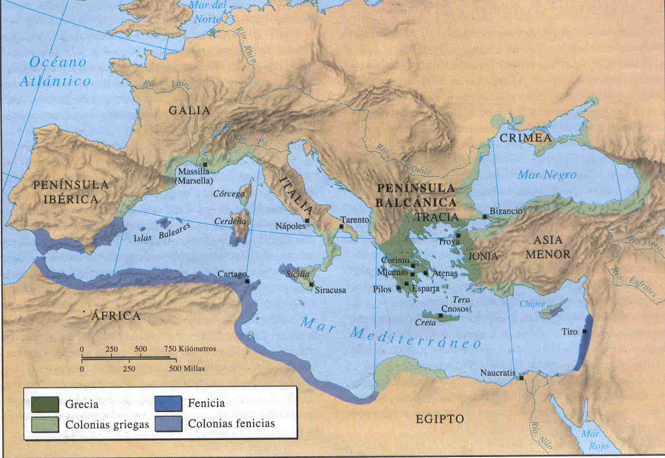
Esparta
Los espartianos eran descendientes directos de los dorios. Los ciudadanos espartianos vivían y morían por Esparta.
Cada niño cuando nacía era examinado por funcionarios estatales, quienes decidían si eran aptos para seguir viviendo. A los clasificados como no aptos se los dejaba morir. A los aptos, se los separaba de la madre a la edad de 7 años y eran puestos bajo el control del estado. Vivian en cuarteles tipo militar donde vivían sujetos a una férrea disciplina a fin de hacerlos rudos, y se los sometía a una férrea educación que ponía énfasis en el entrenamiento militar y el respeto por la autoridad. A la edad de 20 años, los varones espartianos se enlistaban en el ejército para cumplir su servicio militar regular. Podían casarse pero seguían viviendo en los cuarteles. Las mujeres espartianas se quedaba en casa, y se las alentaba a hacer ejercicios para engendrar y educar niños saludables.
La estructura social estaba rígidamente organizada, con los esparciatas en la cima (tenían derechos políticos; solo ellos eran ciudadanos y eran el ejército; cada uno poseía un terreno para su sustento económico, el cual era trabajado por los ilotas). Luego de los esparciatas estaban los periecos, que eran hombres libres pero carecían de los privilegios de los ciudadanos. Eran comerciantes y artesanos. Sin embargo estaban obligados a cumplir el servicio militar. En la parte más baja de la escala social estaban los ilotas, asignados a trabajar las tierras de los ciudadanos espartianos, sus amos, a quienes les daba la mitad de lo que producían. Una fuerza secreta de policía vivía entre ellos, y se les permitía matarlos si se los consideraba peligrosos. Para esto, a principio de cada año se les declaraba la guerra a los ilotas para legalizar este asesinato.
La forma de gobierno de los espartianos era una diarquía (2 reyes) provenientes de distintas familias. Estos eran responsables de asuntos militares y actuaban de líderes del ejército en sus campañas militares.
Existía un consejo de ancianos llamado Gerusiam, constituida por 20 ciudadanos de más de 60 años, elegidos vitaliciamente y por los reyes. Su principal tarea era determinar los asuntos a ser tratados en la asamblea de los ciudadanos.
La función de los reyes era supervisada por un colegio de cinco éforos, los cuales eran elegidos cada año.

Atenas
Atenas era una polis con un gran comercio marítimo.
Aunque los antiguos atenienses había sido gobernados por una monarquía (Eupátridas, nobleza, tenían el control de la tierra, grandes propiedades), en el siglo VII a.C. habían caído bajo el control de sus aristócratas. Estos poseían las mejores tierras y controlaban la vida política y religiosa por medio del consejo de nobles, llamado Areópago.
Gracias a su comercio marítimo, aparecen artesanos y comerciantes (Metecos), los cuales no participan del gobierno pero se enriquecen. Por esto, se producen conflictos. Dragón decide hacer una reforma para aflojar tenciones: se decidió poner la ley por escrito, y castigar duramente el delito (pena de muerte). Esta reforma fracaso con sus objetivos. Un número creciente de campesinos atenienses se vio obligado a venderse como esclavos al no poder pagar sus deudas, y con esto se oyeron repetidas veces clamores revolucionarios que exigían la cancelación de deudas y la redistribución de tierras. En el año 594 a.C. se le dio a Solón todo el poder para solucionar esta crisis. Él hizo otra reforma en la cual dividió a la población en clases según su riqueza, prohibió los préstamos que tuvieran como garantía a hombres, y permitió participar a los metecos del gobierno. Por la omisión a Solón del pedido de la redistribución de tierras, los campesinos más pobres no estaban conformes con estas reformas, y se cayó en lo que Solón trato de evitar tanto: en la tiranía.
Pisístrato, apoyado por campesinos, permaneció en el poder hasta su muerte en el año 527 a.C. Él realizó reformas agrarias, socioeconómicas, en las cuales realizo un reparto y redistribución de tierras. También favoreció al comercio y la fundación de colonias. Pisístrato le deja el poder a sus hijos pero otra revuelta hace que vuelvan las normas legales. Clístenes, un aristócrata liberal, llegó al poder con el respaldo del pueblo ateniense, oponiéndose a la aristocracia que quería retomar una oligarquía aristocrática. Clístenes hace una reforma en la cual divide a la población de acuerdo al domicilio y aparece la democracia directa, en la cual todos podían participar, con solo dos requisitos: ser atenienses y hombres. Se crean nuevas instituciones:
- Asambleas populares → Eclesía (en la cual todos podía participar)
- Tribunal de los heliatas (Helios = sol, se hacía bajo el sol)
- Estrategas → jefes políticos y militares
- Se da un salario a los que participaban.

Grecia Clásica (500-338 a.C.)
La época comenzó con una tremenda confrontación entre los estados griegos y el gigantesco Imperio Persa.
Los Persas crecían y tomaron colonias griegas, y con esto comienza una rebelión contra los persas. Las polis de Asia menor piden ayuda y Atenas responde enviando 20 naves. Capturaron e incendiando la capital persa Sardis. Así comienzan las guerras médicas. A pesar del triunfo griego, los persas se las arreglaron para reestablecer su control. El gobernante persa Darío decidió atacar ahora el territorio continental griego, como venganza por la acción ateniense y para ampliar su imperio hacia el occidente. Atenas es saqueada y destruida. Las polis griegas se unen contra el enemigo persa, y tienen como ventaja que conocían el territorio. Los atenienses se enfrentaron contra los persas en las planicies de Maratón, con una gran desventaja numérica, y triunfaron, demostrando que se podía derrotar a los persas.
Atenas preside una liga, la Liga Delia (sus cuarteles generales eran en la isla de Delos), en la cual se entrenaban soldados por posibles ataques. Todas las polis ponían dinero. Prácticamente todos los estados griegos del Egeo fueron liberados del control Persa. Atenas se lleva el dinero de la Liga y se reconstruye, y así la Liga se transformó en un elemento de imperialismo ateniense. Atenas impone su sistema político, la democracia. Este período de la historia de Atenas y de Grecia, llamado la era de Pericles, fue testigo de la cumbre del poderío ateniense. En esta época los atenienses se vincularon estrechamente con su sistema democrático.
Después del año 462 a.C. Atenas intentó expandir su imperio también en territorio continental griego, lo cual llevó a la guerra con Esparta y sus aliados, conocida como la guerra del Peloponeso. Al terminar la guerra, las polis griegas quedan débiles, expuestas a un pueblo proveniente del norte de Grecia, Macedonia.

El Mundo Helenístico
Al norte de las polis griegas, existía un pueblo atrasado a comparación de los griegos: Macedonia. Este pueblo era considerado bárbaro por los griegos. Era un pueblo fundamentalmente rural, hasta que Filipo II llego al poder, quien aquilató la importancia de contar con un buen ejército eficaz, en caso de que Macedonia se convirtiera en estado poderoso. Filipo forjó con los aldeanos macedonios, tenaces campesinos y pastores, el núcleo de su falange de infantería, capaz de crear el desorden en las líneas del contrincante. Gracias a Filipo, el mundo griego se vio unificado, y él tenía el sueño de conquistar el Imperio Persa. Antes de poder hacer esto, fue asesinado y asumió el poder su hijo Alejandro Magno.
Alejandro tenía solo 20 años cuando asumió el poder, y en 12 años logró tanto que desde entonces se lo recuerda como Alejandro Magno. Luego del asesinato de su padre, Alejandro actuó rápido para hacer valer la voluntad de su padre.
Rápidamente comenzó su campaña militar, y recuperó las colonias tomadas por los persas. Cuando entra a Egipto lo reciben como un Dios y de alguna forma él se cree esto, y funda Alejandría. Luego se enfrentó a la defensiva de Darío III, la cual superaba ampliamente en número a los ejércitos de Alejandro, pero este, gracias a una inteligente táctica de guerra lo derrotó, aunque Darío logró escapar. A pesar de esto, Darío fue asesinado por sus generales, y Alejandro entró a Babilonia triunfante, y se apropió de grandes cantidades de oro y plata, los tesoros de dicha ciudad. Luego de esto, nada ni nadie lo pudieron detener, y entre los 20 y 33 años conquistó toda Persia.
Alejandro llevaba junto a sus ejércitos arquitectos, historiadores, científicos, ingenieros, indicación clara de la gran visión de Alejandro. Pero en el mes de junio del año 323 a.C., debilitado por sus heridas, la fiebre y tal vez un exceso del alcohol, murió a la temprana edad de treinta y dos años.
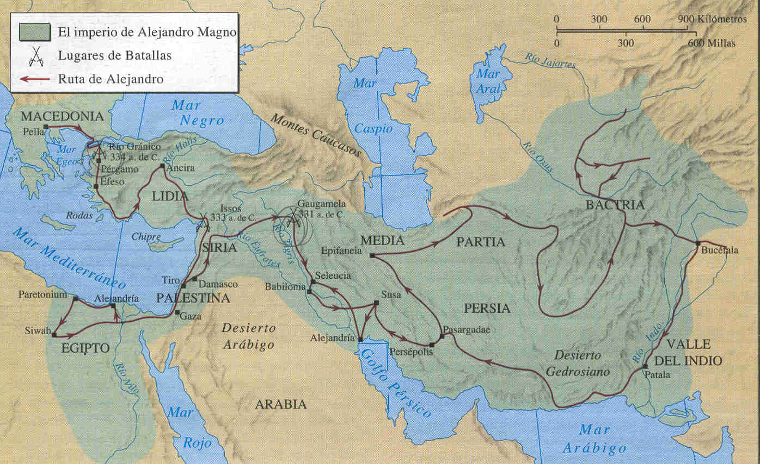
Consecuencias de la muerte de Alejandro Magno. (Período Helenístico)
El término helenístico proviene de una palabra griega que significa “imitar a lo griego”. Así, esta palabra resulta adecuada para describir una era en la que se difundió la lengua y las ideas griegas en el mundo no griego del antiguo Cercano Oriente. La destrucción de la monarquía persa, en manos de Alejandro, proporcionó grandes cantidades de oro y plata a griegos y macedonios, lo cual estimuló sus economías, y creó oportunidades para ingenieros, intelectuales, mercaderes, soldados y administradores griegos. Los centros urbanos de la época helenística, muchos de los cuales fueron construidos por Alejandro Magno, se convirtieron en difusores de la cultura griega.
Algunos historiadores has sugerido que ni griegos y macedonios contaban con suficientes recursos para gobernar de una manera eficiente o por un tiempo prolongado, y que al intentar eso, debilitaron el mundo griego, y abrieron la puerta a la conquista romana.
Luego de la muerte de Alejandro, sus generales comenzaron a pelearse por el control del poder, y terminan repartiéndose todo el territorio. Así aparecen nuevos reinos de las ruinas del imperio de Alejandro Magno. Los reinos helenísticos se caracterizaban por la fusión de lo griego y lo oriental. Existía un culto al rey.
Alejandría fue un centro cultural muy importante, en el cual había bibliotecas, museos dedicados a la investigación, jardines, y el principal puerto comercial con la Isla de Faros, que orientaba a los viajantes. Pérgamo fue otro gran centro, en el cual se creó el pergamino, remplazando al papiro. La legua hablada es Koiné (una variación del griego). El legado que dejó este período es de tipo cultural y en esta época se crean la mayoría de las 7 maravillas del mundo.

ROMA
Según la leyenda, la ciudad fue fundada por Rómulo (y su hermano Remo, según algunas versiones) en el año 753 a.C. Aunque las pruebas arqueológicas indican que existió vida humana en este lugar con anterioridad, un extenso asentamiento humano bien podría datar de esta fecha. Se han encontrado en la colina Palatina indicios de una aldea de la edad del hierro, de mediados del siglo VIII a.C.

Monarquía de Roma. (753 – 510 a.C.)
Periodo de la historia de Roma, transcurrido desde aproximadamente el 753 hasta el 510 a.C., para cuyo estudio confluyen numerosas leyendas e historias simbólicas. El origen son aldeas y pastores que se unieron (latinos). Se crean una liga contra los etruscos (un pueblo del norte de Roma), entre latinos y sabinos. Los etruscos dejaron una huella muy importante en Roma, ya que transformaron los pueblos en ciudades y llevaron la urbanización al centro y norte de Italia.
La antigua Roma era un reino basado en dos estamentos, los patricios (nobles) y los plebeyos, que carecían de derechos civiles y políticos. El Senado, o Consejo de Ancianos, elegía a los monarcas y limitaba su poder.
En este período hubo 7 monarcas, de los cuales, los dos últimos eran etruscos.
Con frecuencia, se ha contrastado la decadencia que supuso la época monárquica con el idealismo acuñado sobre el periodo que continuó a ésta, la República de Roma.
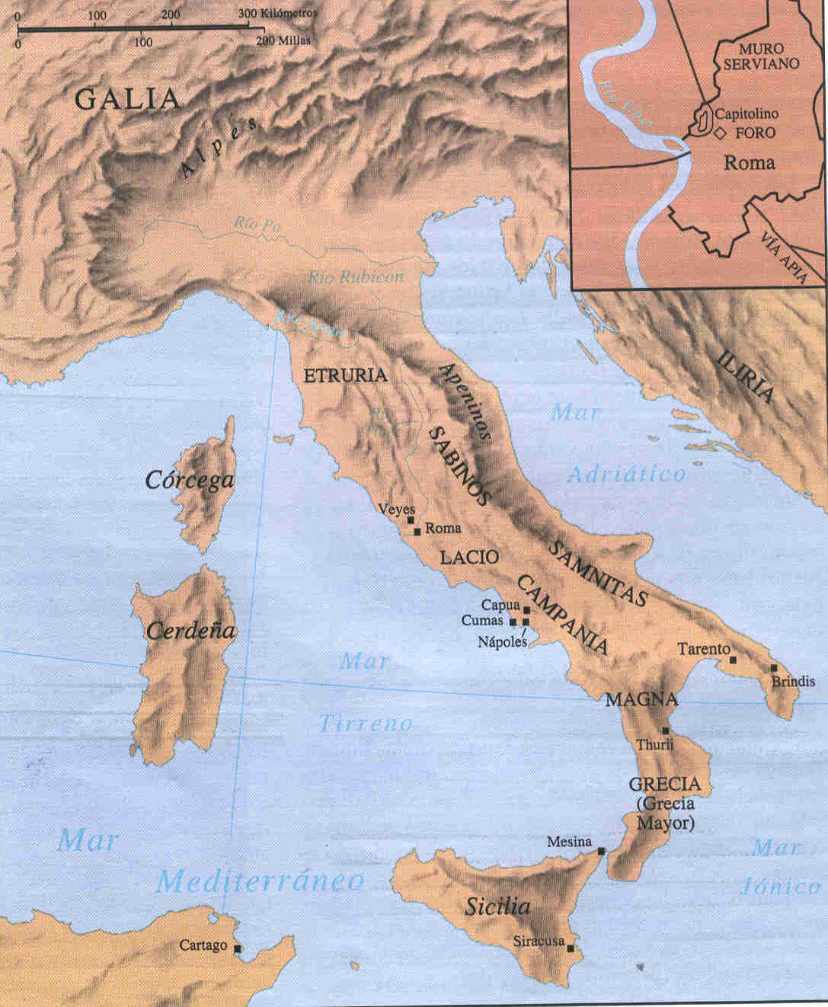
La República Romana (509-254 a.C.)
Roma se sintió amenazada por enemigos que provenían de todas direcciones, y en el proceso de afrontar estas amenazas, se embarcó en un curso de expansión militar que la condujo a la conquista de toda la península itálica. Se crea una alianza con 6 ciudades independientes, las cuales tenían los mismos derechos. La conquista del latzio, fue la primer conquista, y la batalla de veii la última, terminando con la conquista, y le pagan a los galos para que no vuelvan a su territorio. Las diferentes alianzas son independientes, pero deben pagar un tributo a Roma para futuros ejércitos.
Existieron también 2 conquistas muy importantes: la del sur de Italia, llamadas guerras pírricas, por el Rey Pirros de Egipto; y la del norte de Egipto, en Cartago. Roma y Cartago buscaban conquistar Sicilia, isla que se encontraban en manos de otro pueblo. Luego de una guerra prolongada, con perdidas de ambos bandos, una flota romana derrotó a la armada cartaginense, Cartago pidió la paz, y la guerra terminó en el año 241 a. C. Cartago renunció a todos los derechos sobre Sicilia, y tuvo que pagar una indemnización. Roma sacó ventaja de las dificultades de Cartago con sus mercenarios y capturó las islas de Córcega y Cerdeña. Esta acción enfureció tanto a los cartaginenses, que su jefe general, Amílcar Barca, hizo jurar a su hijo de nueve años Aníbal, que odiaría a Roma por toda la eternidad. Luego de esto, y durante la pausa de esta guerra, Cartago experimentó una gran recuperación, extendiendo los dominios de Cartago a España como compensación de los territorios perdidos a manos de Roma. Cartago tuvo un éxito especial al beneficiarse de las minas de cobre y plata encontradas en el sur de España. Aníbal, que ya tenía 25 años, asumió la dirección de la política cartaginense, y en el transcurso de 3 años, Roma y Cartago estaban en guerra nuevamente. En una marcha increíble, Aníbal cruzó los Alpes, acompañado por un ejército de 30.000 a 40.000 hombres, con 6.000 caballos y elefantes, y penetró hacia el norte de Italia. Incorporó a miles de galos en su ejército y se dirigió hacia Italia central. Nuevamente Roma es derrotada. Aníbal duda de entrar en Roma, y llaman a un general brillante que había aprendido de las tácticas de Aníbal, Escipión el Africano, quien ataca a Cartago directamente, esto obliga a retroceder a Aníbal. Él fue derrotado por el Africano, y se obliga a Cartago a firmar un tratado de paz, y dejarle a Roma España como parte de la indemnización. También no se les permite ir a guerra sin la autorización de Roma. Cartago viola este pacto y así comienza el tercer y último enfrentamiento, en el cual Cartago no resulta ser un buen contrincante de Roma, y pasa a ser una provincia llamada África.
Los romanos enviaron soldados al mediterráneo, para resolver el tema de los barcos piratas, que eran de gran problema para los barcos comerciales. A Filipo V, rey de Macedonia, le inquietó la intromisión de Roma en una zona que consideraba suya, y por esto se alió con Aníbal. Una vez que Cartago fue derrotada, algunos romanos insistieron en que se castigara a Macedonia por su alianza con Aníbal. A pesar de su debilidad por la guerra con Aníbal, las legiones romanas derrotaron a las falanges macedonias, y proclamaron la liberación de los estados griegos. Por un descontento de los griegos, a pesar de la paz con los romanos, se llevó a cavo el último enfrentamiento en el cual macedonia pasó a ser una provincia romana. Roma era dueña ahora del mar mediterráneo.
Luego de las conquistas, Roma aumentó el número de esclavos, de ricos y de tierras.
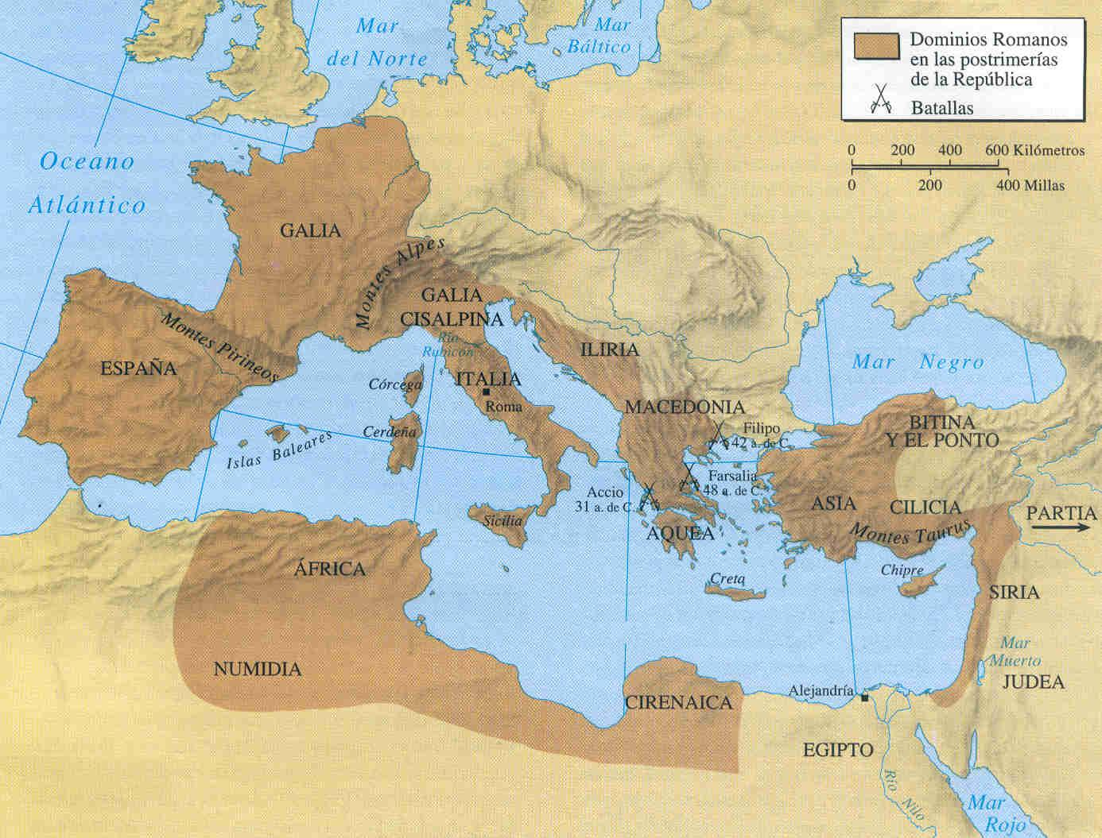

Crisis de la República (siglo I a.C.)
Durante los siglos III y II a.C. el senado llegó a ejercer un enorme poder, dirigió la guerra y tomó el control tanto de la política extranjera como de la doméstica, incluidos los asuntos financieros.
Con la adquisición de tan vastos territorios comenzaron los problemas internos de Roma. Algunas familias plebeyas extremadamente ricas se aliaron con las viejas familias patricias para excluir al resto de ciudadanos de las más altas magistraturas y del Senado. Esta clase dirigente aristocrática (optimates) se hizo cada vez más arrogante y propensa al lujo, perdiendo los altos niveles de moralidad e integridad de sus antepasados. La gradual desaparición de los campesinos, causada por la creación de grandes propiedades agrarias, de un sistema de producción esclavista y por la devastación del campo por la guerra, condujo al desarrollo de un proletariado urbano cuya opinión política no se tenía en consideración. Los intentos de los tribunos de la plebe Tiberio Graco y su hermano Cayo Graco por aliviar la situación de los ciudadanos más pobres con una reforma agraria y el reparto de cereales, acabaron en revueltas en las que ambos hermanos resultaron muertos, en el 133 y en el 121 a.C. respectivamente. La ampliación territorial de Roma continuó, así también, los problemas internos. En adelante, la constitución republicana estuvo a merced de quien tuviera el apoyo militar más fuerte. La rica economía agrícola de Roma decayó y la ciudad tuvo que importar gran parte de sus víveres, especialmente de África que se convirtió en el mayor suministrador de cereales para Roma.
Imperio Romano (31 a.C. – 476 d.C.)

Alto Imperio (primera etapa hasta el siglo III)
Gobernaban Dinastías:
- Dinastía Julio-Claudia (Augusto y Sucesores).
- Dinastía Flavia.
- Dinastía Antonina. (Los 5 grandes emperadores)

Bajo Imperio (hasta el siglo 476 d.C.)
Intento de salvar al imperio
- Diocleciano
- Constantino
- Teodosio

Dinastía Julio-Claudia (Augusto y Sucesores)
Augusto (era Octavio) elimina a su rival Marco Antonio, y en el año 27 a.C. proclamó la “restauración de la república”. Hizo pensar que había reconstruido la república, aunque todo el poder estaba en él. En el nuevo orden constitucional que inventó Augusto, la estructura básica gubernamental consistía en un princeps (Augusto) y en un senado aristócrata. Inventó elegir en vida a su sucesor. Augusto también fue nombrado pontífice máximo, o cabeza de la religión oficial. Al mismo tiempo, su sostenido control del ejército fue una fuente crucial de su poder.
Extendió la frontera hasta el Ring y el Danubio y conquistó Bretaña. Crearon grandes caminos y rutas comerciales.
Los sucesores de Augusto no demostraron ser especialmente dotados. Tan solo Claudio, emperador después de Caligula, fue la excepción. A pesar de su apariencia (torpe, cojeaba, tenía un tic y era tartamudo), fue uno de los emperadores más competentes que tuvo Roma. Pero a Claudio lo pudieron los amores y todo hace pensar que murió en manos de su tercera esposa, quien puso a su hijo Nerón como sucesor. Nerón acabó rebelándose contra la ambición de su propia madre mandándola matar. El interés de Nerón por las artes llevó al descuido de las otras actividades como emperador, perdiendo el control de varias legiones y ya, sin apoyo alguno y con un Senado deseoso de nombrar a un substituto, acabó por suicidarse.

Dinastía Flavia
Estos emperadores llegan al poder por el ejército. El ascenso de Vespasiano al poder demostró que ya no era necesario pertenecer a una familia aristocrática para ser emperador. Una vea asumido el control, se las arregló para reestablecer la economía sobre sólidas bases. Los flavios, desecharon la simulación de la palabra princeps y comenzaron a utilizar el título de emperador con toda libertad. Mientras el emperador se convertía rápidamente en monarca absoluto, la propia dinastía Flavia llegó a un abrupto fin con el asesinato de Domiciano en el año 96 d.C.
Durante este período se hacen grandes construcciones: el anfiteatro, spas, hipódromos y el Coliseo (50.000 espectadores). También se produce una rebelión en Judea, y por esto, se les prohibió a los judíos habitar palestina (Diáspora = dispersión).

Dinastía Antonina. (Los 5 grandes emperadores)
La paz romana y la prosperidad fueron los principales beneficios de la dominación romana durante los siglos primero y segundo d.C. Estos gobernantes trataron a las clases gobernantes con respeto, cooperaron con el senado, terminaron con las ejecuciones arbitrarias, conservaron la paz en el imperio y apoyaron políticas internas que eran beneficiosas para Roma. Se dieron a conocer por su tolerancia y su diplomacia.
El primero de los cinco buenos emperadores fue Nerva, elegido por el senado. Por fortuna ni Nerva ni sus tres sucesores tuvieron hijos, por lo que tuvieron que elegir en vida quienes serían sus sucesores. Nerva eligió a Trajano, un hombre capaz y al quien el ejército aceptó, lo cual era cada vez más importante. Trajano nació en España, y fue el primer emperador nacido fuera de Italia. Este emperador traspasó la frontera oficial, llegando a la Dacia (Rumania). A Trajano lo sucedió su primo segundo Adriano, quien también era nacido en España. Durante este emperador se construyó la muralla de Adriana en Escocia, marcando el límite occidental del imperio. A Adriano lo sucedió Antonio Pío, que ganó reputación de ser el más benéfico de los 5. Adoptó como sucesor a Marco Aurelio, a quien se lo veía como el rey filosófico que Platón había imaginado. Los 5 buenos emperadores fueron muy alabados por sus súbditos, por sus ambiciosos programas de construcción (acueductos, puentes, caminos e instalaciones portuarias).
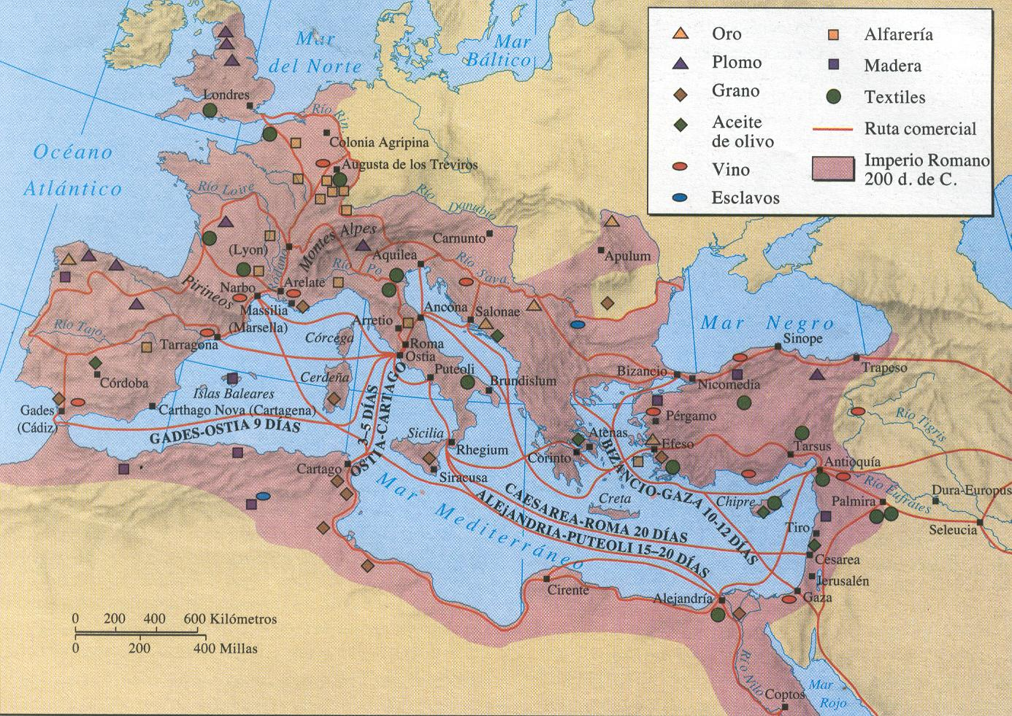

Marco Aurelio, eligió como su sucesor a Cómodo, y con él vuelve el despotismo y la crueldad a Roma. Interviene el ejército para terminar con esto, y así comienza una lucha despiadada por el poder entre romanos que dura 30 años.
Esta lucha tiene diversas consecuencias, entre ellas políticas, sociales, económicas, etc.: hay una anarquía militar, se ponen en crisis la legitimidad del poder, se debilitan las fronteras, y con esto empiezan a entrar tribus germanas. Esto causa inseguridad social, inestabilidad y temor. Como paran las conquistas no hay esclavos, y con esto una gran crisis de producción, haciendo que suban los precios y que se produzca inflación (crisis monetaria). Como es una época insegura, la gente huye al campo. Aparecen los colonos: gente que huye de la ciudad al campo, alquilan una parcela y pagan con productos y trabajo.

Bajo Imperio
En le transcurso del siglo tercero, el Imperio Romano estuvo muy cerca del colapso. Diocleciano, un jefe militar de Iliria, restauró el orden y la estabilidad del imperio. El Imperio Romano se transformó prácticamente en un nuevo estado, el así llamado Bajo Imperio, que incluía una nueva estructura gubernamental, un rígido sistema económico y social, y una nueva religión estatal: el cristianismo.
El emperador Diocleciano creó un nuevo sistema administrativo para un reestructurado imperio. El número de provincias se incrementó a más de cien, creando distritos más pequeños supervisados por más funcionarios. Para parar con la crisis de producción, fijó los oficios para frenar el desabastecimiento, puso una lista de precios máximos, aunque todo esto fracasó. Él pensaba que el cristianismo era el culpable de todo esto. Todo el Imperio Romano se dividió en dos partes. Cada parte incluía dos prefecturas y estaba gobernada por un “Augusto” (20 años): Diocleciano gobernó el oriente y Maximiano el Occidente. Cada Augusto estaba asistido por un “vise-emperador” llamado “Cesar”, quien teórica podría acceder a la posición de Augusto. A este nuevo sistema se le llamaría tetrarquía (gobierno de cuatro).
El sistema de Diocleciano no funcionó muy bien ya que poco después de su retiro al pasar los 20 años de gobierno, tuvo lugar una nueva lucha por el poder entre el Cesar de Occidente contra el Cesar de Oriente, Constantino, quien gana la pelea, y toma el control de todo occidente y se las arregla para imponerse como el único gobernante. Ahora al emperador se lo consideraba un monarca que gozaba de la aprobación divina, y cuya voluntad era ley. Constantino se interesó especialmente en la construcción, y fue así que construyó Constantinopla (capital del imperio), ciudad desde la cual se podía controlar el comercio entre oriente y occidente.
Los romanos respetaban cada religión, pero exigían el culto al emperador y utilizar una lengua común, el latín. El cristianismo aprovechó esto y se difundió por el latín. Los cristianos traían un mensaje universal de fraternidad y amor, pero no se les permitía adorar al emperador, por esto comienzan las persecuciones (en total 10), en las cuales se los torturaba. Esto produjo un efecto político contrario al deseado, ya que se produjo un aumento de conversiones. Esto terminó en el 303, con Constantino, quien da la tolerancia religiosa en el edicto de Milán. Luego Teodosio, emperador que le sigue a Constantino, declara al cristianismo como religión oficial, y se prohíbe el culto a dioses paganos.
Teodosio divide nuevamente el imperio en dos, con Roma como capital de Occidente y Constantinopla capital de Oriente. El occidente estuvo bajo una creciente presión de parte de las fuerzas invasoras bárbaras. Guerreros feroces procedentes de Asia, conocidos como hunos, penetraron en Europa y ejercieron presión sobre los Visigodos germánicos, quienes se dirigieron hacia el sur y oeste, cruzando el Danubio hacia territorios romanos, donde se establecieron como aliados romanos. Pero pronto los Visigodos se revelaron, y el intento por detenerlos provocó una derrota aplastante y la muerte del emperador Valente. A partir de entonces, un creciente número de bárbaros cruzó las fronteras. En el año 410 d.C. los Visigodos saquearon Roma. Los Vándalos inundaron el sur de España y África. Los visigodos invadieron España y la Galia. Los Vándalos cruzaron hacia Italia desde el norte de África, y saquearon Roma en el año 455. 21 años más tarde el emperador Rómulo Augusto fue depuesto, y en la parte occidental, una serie de reinos germánicos remplazaron al Imperio Romano de Occidente; en tanto que el de Oriente continuó teniendo su centro en Constantinopla.
